备战2019年中考2016-2018年统一命题省中考真题分项解析汇编
专题14 电功率和电热 安全用电
一、单选题
1．如图所示的用电器中，利用电流热效应工作的是
A. 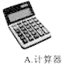B. 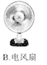C. 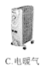D. 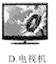
【来源】2016年初中毕业升学考试（北京卷）物理（带解析）
【答案】C
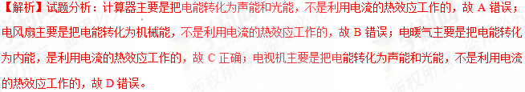考点：电流的热效应
2．物理学中研究一个变量与多个变量之间的关系时，常常采用控制变量法。下列探究实验中，需要控制电流不变的是 。（选填选项前的字母，至少有一个选项正确）
A. 探究并联电路中电源两端电压与各支路两端电压的关系
B. 探究电流通过导体产生的热量与导体电阻的关系
C. 探究串联电路中电源两端电压与各用电器两端电压的关系
D. 探究通电螺线管外部磁场强弱跟螺线管线圈匝数的关系
【来源】2016年初中毕业升学考试（北京卷）物理（带解析）
【答案】BD
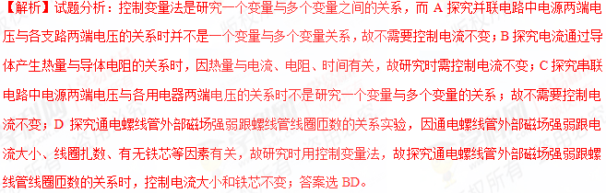考点：控制变量法
3．下列家用电器中，利用电流热效应工作的是
A. 电视机 B. 电热水器 C. 抽油烟机 D. 电冰箱
【来源】2017年初中毕业升学考试（北京卷）物理（带解析）
【答案】B
【解析】试题分析：电流通过导体将电能转化为内能的现象为电流的热效应。
A． 电视机主要是把电能转化为声能和光能，不是利用电流的热效应工作的，故A不符合题意。
B． 电热水器主要是把电能转化为内能，是利用电流的热效应工作的，故B正确为答案。
C． 抽油烟机是利用电动机来工作的，将电能转化为机械能，不是利用电流的热效应工作的，故C错误。
D． 电冰箱利用电动机带动压缩机来工作，将电能主要转化为机械能，故D不符合题意。
考点：电流的热效应
4．有两个额定电压相同的电热水壶甲和乙，甲的额定功率为1800W，乙的额定功率为1200W．两个电热水壶都正常工作时，下列说法中正确的是（ ）
A. 甲电热水壶两端的电压较高 B. 电流通过甲电热水壶做功较快
C. 通过两个电热水壶的电流相等 D. 相同时间内，两个电热水壶消耗的电能一样多
【来源】2018年北京市中考物理试题
【答案】B
【解析】A. 因为两个电热水壶的额定电压相同，且两个电热水壶都正常工作，即在额定电压下工作，所以甲、乙电热水壶两端的电压相等，故A错误；
B. 都正常工作时，甲的额定功率大，所以电流通过甲电热水壶做功较快，故B正确；
C. 都正常工作时，甲的额定功率大，根据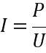，通过甲电热水壶的电流大，故C错误；
D. 都正常工作时，甲的额定功率大，根据可知，相同时间内，甲电热水壶消耗的电能多，故D错误；
故选B。
点睛：要理解用电器在额定电压下工作时的功率才是额定功率，正常工作即代表在额定电压下工作，再者要理解功率是表示做功快慢的物理量，所以功率大即代表做功快。
5．下列用电器中，利用电流热效应工作的是（ ）
A. 电暖气 B. 计算器 C. 电视机 D. 笔记本电脑
【来源】2018年北京市中考物理试题
【答案】A
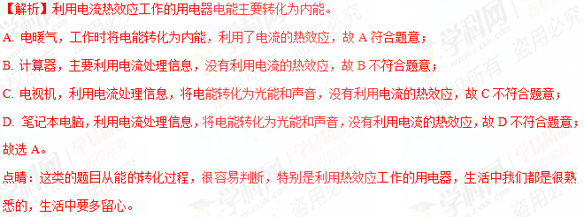 6．下列做法中符合安全用电要求的是（ ）
A. 用电器电线绝缘皮破损了仍继续使用
B. 在未断开电源的情况下更换灯泡
C. 在家庭电路中安装空气开关或保险丝
D. 在高压线附近放风筝
【来源】2018年北京市中考物理试题
【答案】C
【解析】A. 用电器电线绝缘皮破损了仍继续使用，有触电的危险，且容易发生短路，故A错误；
B. 在未断开电源的情况下更换灯泡，人接触到火线会触电，不符合安全用电原则，故B错误；
C. 在家庭电路中安装空气开关或保险丝，在电流过大时，空气开关会跳闸自动切断电路，或保险丝熔断自动切断电路，符合安全用电原则，故C正确；
D. 在高压线附近放风筝，风筝容易缠绕在高压线上而发生危险，不符合安全用电原则，故D错误；
故选C。
点睛：重点是安全用电的常识，牢记安全用电中的四不，即不接触低压带电体，不靠近高压带电体，不弄湿用电器，不损坏绝缘层。
7．在家庭电路中，从进户开始要顺次安装下列元器件再接用电器，其先后次序正确的是( )
A. 电能表、保险装置、总开关
B. 电能表、总开关、保险装置
C. 保险装置、电能表、总开关
D. 总开关、电能表、保险装置
【来源】2017年初中毕业升学考试（天津卷）物理（带解析）
【答案】B
【考点定位】家庭电路的组成。
8．在使用图所示的插线板时发现：只有在开关闭合时，指示灯才能发光，插孔才可以提供工作电压：即使指示灯损坏，开关闭合时插孔也能提供工作电压。下图中插线板电路连接符合上述现象及安全用电要求的是（ ）
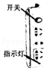
A. 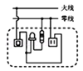 B. 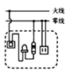 C. 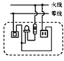 D. 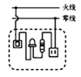
【来源】天津市2018年中考物理试题
【答案】A
【解析】解：插线板上的指示灯在开关闭合时会发光，插孔正常通电，说明开关同时控制指示灯和插座，灯泡和插座之间可能是串联，也可能是并联。如果两者并联，开关应该在干路上；即使指示灯损坏，开关闭合时插孔也能正常通电，说明灯泡和插座之间是并联的，开关接在灯泡、插座和火线之间，控制火线使用更安全，故A正确；
故选：A。
点睛：根据用电器之间是否相互影响是判断用电器串联和并联的方法之一；
9．中国选手张湘祥在奥运会上获得男子举重62kg级冠军，挺举成绩是176kg，图为他比赛时的照片。他在挺举过程中对杠铃做的功最接近（ ）

A. 600J B. 1200J C. 1800J D. 3400J
【来源】天津市2018年中考物理试题
【答案】D
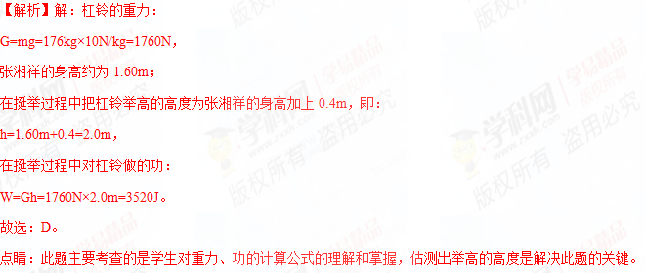 10．下图所示过程发生化学变化的是（ ）
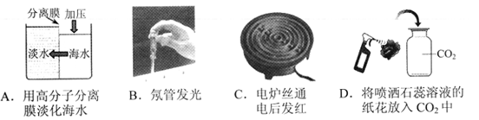
A. A B. B C. C D. D
【来源】2016年初中毕业升学考试（河北卷）物理（带解析）
【答案】D
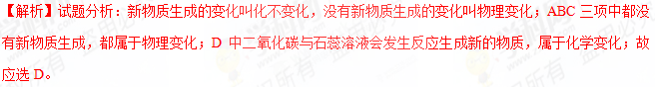【考点定位】物理变化和化学变化
11．.生活中的下列做法合理的是
A. 医院里用紫外线灯灭菌 B. 用湿布擦拭正在发光的台灯
C. 经常用钢丝球擦洗铝锅 D. 发霉的大米多淘洗几次食用
【来源】2018年河北省初中毕业生升学文化课考试（中考）物理
【答案】A
【解析】分析：A、根据紫外线可以杀死微生物，所以可以用紫外线灯来灭菌分析；
B、根据湿物体是导体，接触带电体容易发生触电进行分析；
C、根据铝的表面有一层致密的氧化铝薄膜，进行分析判断；
D、根据发霉变质的大米含有有毒物质进行分析。
解答：A、紫外线可以杀死微生物，所以医院、饭店常用紫外线灯来灭菌；故A正确；
B、用湿布擦抹正在发光的灯泡时，可能会因湿抹布导电而发生触电事故。不符合安全用电原则；故B错误；
C、铝的表面有一层致密的氧化铝薄膜，防止内部的铝进一步被氧化，用钢丝球擦洗铝锅，会破坏氧化铝薄膜，不能用钢丝球擦洗铝锅，故C错误。
D、发霉变质的大米含有有毒物质不能食用，故D错误。
故选：A。
【点睛】本题考查了物质与人体健康安全的知识，密切联系生活实际，要引起重视。
12．12．如图与电有关的设备中，下列说法正确的是（ ）
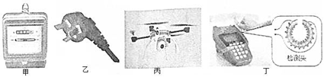
A. 甲图中的电能表是用于测量用电器电功率的仪表
B. 乙图中三角插头的其中一个脚与用电器金属外壳连接
C. 丙图中无人机的电动机在工作时将机械能转化为电能
D. 丁图中POS机检测头利用的电磁感应原理是安培首先发现的
【来源】2017年初中毕业升学考试（重庆B卷）物理（带解析）
【答案】B
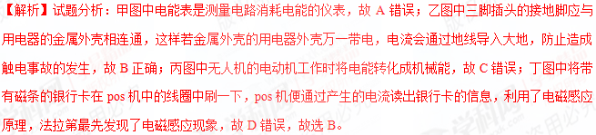考点：电功的测量；直流电动机的原理；发电机的构造和原理；插座的构造与工作方式
13．13．【2017•山西卷】酒驾易造成交通事故，利用酒精测试仪可以检测司机是否酒驾，其电路原理如图甲所示．R₁为“气敏传感器”，它的电阻值与它接触到的酒精气体浓度的关系如图乙所示，R₂为定值电阻，阻值为60Ω，电源电压恒为12V．若酒精气体浓度≥0.2mg/mL时，则判定被检者为酒驾．以下说法正确的是（ ）
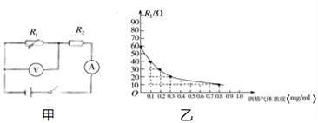
A. 被检者的酒精气体浓度越高，电流表示数越小
B. 电流表的示数为0.12A时，判定被检者为酒驾
C. 电压表示数为3V时，R₂消耗的电功率为0.45W
D. 被检者酒精气体浓度为0.2mg/mL时，电压表的示数是4V
【来源】2017年初中毕业升学考试（山西卷）物理（带解析）
【答案】D
【解析】试题分析：由电路图甲可知，传感器R₁和定值电阻R₂串联，电压表测传感器R₁两端的电压，电流表测电路中的电流；由图乙可知，当酒精浓度增大时，传感器R₁的阻值会减小，由欧姆定律可得电路中电流增加，即电流表示数增大，故A错误；由I=得：电路中的总电阻R==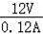=100Ω，此时气敏电阻的阻值R₁=R﹣R₂=100Ω﹣60Ω=40Ω，由图象乙可知，此时酒精气体浓度为0.1mg/mL＜0.2mg/mL，所以此时被检者不是酒驾，故B错误；电压表示数为3V时，定值电阻R₂两端的电压U₂=U﹣U₁=12V﹣3V=9V，此时R₂消耗的电功率P₂==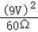=1.35W，故C错误；根据图象乙可知，被检者酒精气体浓度为0.2mg/mL时，气敏电阻的阻值为R₁=30Ω，根据欧姆定律可知此时电流为I==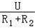=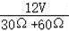=A，根据欧姆定律可得：气敏电阻两端电压U₁=IR₁=A×30Ω=4V，即为电压表示数，故D正确；故应选D。
【考点定位】欧姆定律的应用；电功率的计算
14．（2017山西卷）下列数据是小明对教室中相关物理量的估测，其中最接近实际的是
A. 室温约48 ℃
B. 一张理综答题卡的质量约500 g
C. 门的高度约为4 m
D. 一盏日光灯的额定功率约40 W
【来源】2017年初中毕业升学考试（山西卷）物理（带解析）
【答案】D
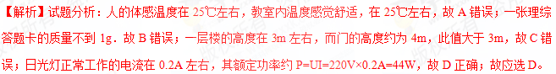【考点定位】电功率；温度；质量的估测；长度的估测
15．如图所示，是创新小组设计的汽车油量显示仪的电路原理图，其中电源电压恒定为6V，定值电阻R₀为5Ω，油量表实质上是量程为0~3V的电压表。R为压敏电阻，其电阻值与油箱中油量的关系如下表所示。下列说法中正确的是( )
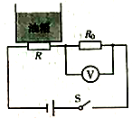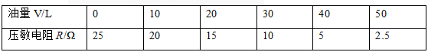
A. 油箱中油量增多时，压敏电阻R的阻值变大
B. 电压表示数为3V时，油箱中的油量为50L
C. 油箱中油量为20L时，R₀两端的电压为1.5V
D. 油箱中油量减少时，电路消耗电能的总功率变大
【来源】山西省2018年中考物理试题
【答案】C
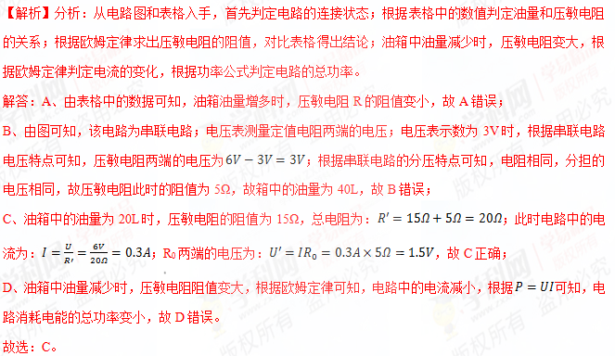【点睛】本题考查了电路的动态分析、欧姆定律的应用，从电路图和表格入手是突破口，利用欧姆定律进行计算是解决该题的关键。
16．关于安全用电，下列说法正确的是( )
A. 更换灯泡前应断开电源开关
B. 使用绝缘皮破损的电线供电
C. 在高压输电线附近放风筝
D. 用湿抹布擦发光的灯泡
【来源】山西省2018年中考物理试题
【答案】A
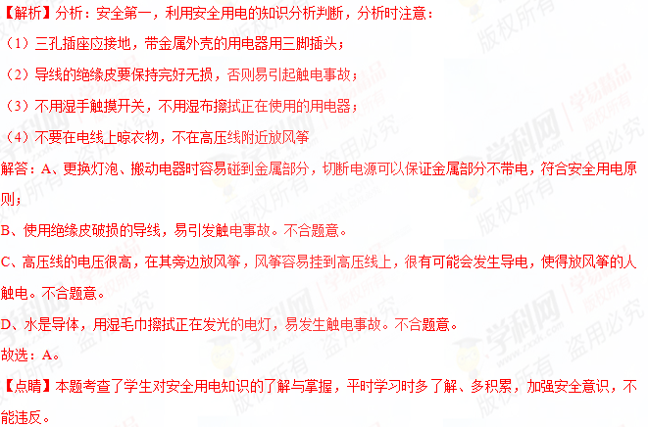 17．“注意安全，珍惜生命”是大家的共同心愿。下列一些做法符合用电安全的是
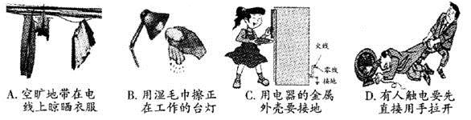
A. A B. B C. C D. D
【来源】2016年初中毕业升学考试（山西卷）物理（带解析）
【答案】C
【解析】试题分析：触电事故是人直接或间接接触带电体，有电流通过人体造成的，选项A、B、D不符合安全用电原则。C、用电器的金属外壳要接地，防止发生漏电事故，C正确为答案。
【考点定位】安全用电
18．如图所示是某同学设计的家庭电路，电灯开关已断开．下列说法正确的是（ ）
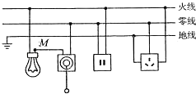
A. 灯泡和两孔插座是串联的 B. 试电笔接触M点，氖管不发光
C. 开关和三孔插座的连接都是错误的 D. 试电笔插入两孔插座的左孔，氖管发光
【来源】广东省深圳市南山区2017届九年级第三次模拟考试物理试题
【答案】C
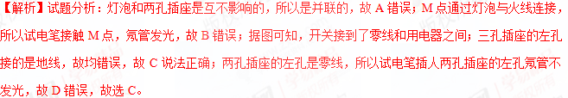考点：家庭电路的连接
视频
19．【2017•河南卷】如图所示，从甲地通过两条输电线向乙地用户供电，若甲地电源电压恒为U，输电线的总电阻为r，当乙地用户用电时，下列说法正确的是（ ）
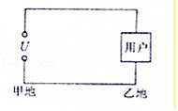
A. 用户使用的用电器两端电压为U
B. 输电线上消耗的电功率为
C. 当用户使用的用电器增多时，用电器两端的电压升高
D. 当用户使用的用电器增多时，输电线上因发热而损失的功率增大
【来源】2017年初中毕业升学考试（河南卷）物理（带解析）
【答案】D
【解析】试题分析：由于导线由一定的电阻，根据U=IR可知，导线会分担一定的电压，故用户使用的用电器两端电压要小于U，故A错误；由于导线的电阻R较小，其分担的电压U_{r}要远远小于电源电压U，根据公式P=可知输电线上消耗的电功率为，故B错误；当用户使用的用电器增多时，干路中的电流变大，根据U=IR可知，导线会分担的电压变大；根据串联电路的电压规律可知，用电器两端的电压减小；根据公式P=I²R可知，导线的功率变大，故C错误、D正确；故应选D。
【考点定位】电功率与电压、电流的关系；串联电路的电压规律
20．在如图所示的实物电路中,电源电压恒为3V,滑动变阻器的规格为“1001A”,灯泡上标有2.5V1W”的字样,闭合开关后调节滑动变阻器的滑片,在保证各元件安全的情况下,下列说法正确的是（ ）
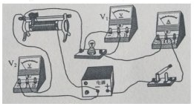
A. 小灯泡正常发光时的电阻为2.50
B. 向右移动滑片时,电压表V₁的示数变小,小灯泡亮度变暗
C. 向右移动滑片时,电压表V₂与电流表A的示数之比不变
D. 让小灯泡正常发光1min,滑动变阻器产生的电热为12J
【来源】重庆市2018年中考物理试题A卷
【答案】D
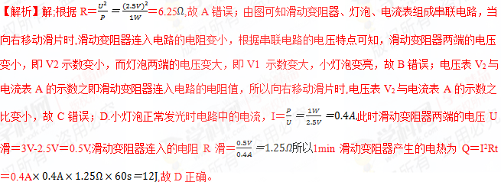21．如图所示，电源电压恒为4.5V，灯泡L标有“4.5V 2.25W”字样（不计温度对灯丝电阻的影响），滑动变阻器R最大阻值为50Ω，电压表量程为“0-3V”，电流表量程为“0-0.6A”,。在电路安全的情况下，下列说法正确的是（ ）
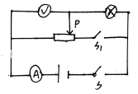
A. 将滑片P移到R的最左端，闭合开关S、S₁，电压表读数超过量程
B. 灯泡L正常发光时的电阻为7.5Ω
C. 只闭合开关S，该电路的最大功率是2.7W
D. 只闭合开关S，滑动变阻器的取值范围是0-18Ω
【来源】2017年初中毕业升学考试（重庆卷）物理（带解析）
【答案】D
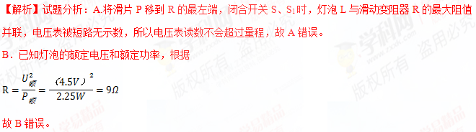只闭合开关S时，滑动变阻器R与灯泡L串联，电压表测R两端的电压，电流表测电路中的电流，当滑动变阻器接入电路中的电阻为零时，通过灯泡的电流：I_{L}="U/" R_{L}=4.5V/9Ω=0.5A，
此时电压表的示数为零，电流表的示数小于0.6A，则电路的最大功率为2.25W，故C错误。
当电压表的示数U_{R}=3V时，滑动变阻器接入电路中的电阻最大，因串联电路中总电压等于各分电压之和，所以，灯泡两端的电压：U_{L}′=U-U_{R}=4.5V-3V=1.5V，
因串联电路中各处的电流相等，所以，电路中的电流：I=U_{L}’/R_{L}=U_{R}/R
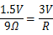
解得 R=18Ω _X_X_K]
所以，滑动变阻器的取值范围是0～18Ω，故D正确为答案。
考点：欧姆定律 电功率的计算
22．有关电和磁的知识,下列说法正确的是（ ）
A. 玩要的儿童可以将手指塞进插座孔
B. 发电机是利用电磁感应原理制成的
C. 通电螺线管外部磁场与条形磁体的磁场不相似
D. 验电器是利用同种电荷相互吸引的原理制成的
【来源】重庆市2018年中考物理试题A卷
【答案】B
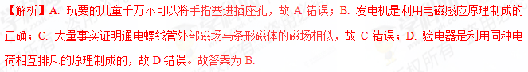
二、多选题
23．23．如图所示的电路中，R₁、R₂均为定值电阻，实验时，干电池两端电压会随电路中 电阻的变化而改变．在不拆改电路的情况下，下列选项中的探究问题，利用这个电路进行实验能完成的是（ ）
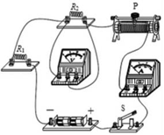
A. 电路中的电流一定时，电阻两端的电压与电阻成正比吗？
B. 电阻一定时，通过电阻的电流与电阻 两端的电压成正比吗？
C. 电阻两端电压一定时，通过电阻的电 流与电阻成反比吗？
D. 电阻一定时，电阻消耗的电功率与电阻两端的电压的平方成正比吗？
【来源】2017年初中毕业升学考试（北京卷）物理（带解析）
【答案】BD
【解析】试题分析：由电路图可知：R₁、R₂、滑动变阻器串联，电压表测R₂两端的电压，电流表测电路中的电流。A．探究“电路中的电流一定时，电阻两端的电压与电阻关系”时，应保持电路中的电流不变，测出不同电阻两端的电压，在不拆改电路的情况下，图中R₁两端的电压无法测量，故A不能完成。
B．探究“电阻一定时，通过电阻的电流与电阻两端的电压关系”时，应控制电阻的阻值不变，通过移动滑片改变R₂两端的电压和通过的电流，故B能完成。
C．探究“电阻两端电压一定时，通过电阻的电流与电阻的关系”时，应控制电阻两端的电压不变，改变电阻的阻值并测出电流，而图中R₂的阻值不变，故C不能完成。
D．探究“电阻一定时，电阻消耗的电功率与电阻两端的电压关系”时，应控制电阻的阻值不变，通过移动滑片改变R₂两端的电压，且根据P=UI可测出R₂的功率，可以研究电阻消耗的电功率与电阻两端的电压关系，故D能完成。
答案为BD。
考点：欧姆定律的应用 电功率
24．（2017•北京卷）小林想测量小灯泡的额定功率及正常发光时的电阻，小灯泡的额定电压为 2.5V，实验 电路如图甲所示。实验中，当电压表示数为 2.5V 时，电流表示数如图乙所示。 根据实验过程及现象，下列四个选项中，判断正确的是
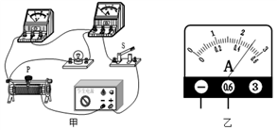
A. 为使小灯泡正常发光，电压表示数应为 2.5V
B. 图乙中的电流表示数为 2.5A
C. 小灯泡正常发光时的电阻为 5Ω
D. 小灯泡的额定功率为5W
【来源】2017年初中毕业升学考试（北京卷）物理（带解析）
【答案】AC
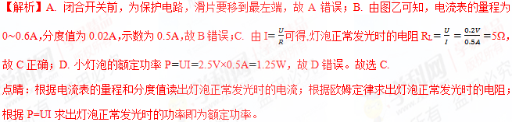 25．小辉想探究电流通过电阻时产生的热量与哪些因素有关。他连接了如图所示的电路进行实验，其中两个完全相同的烧瓶内分别装有质量相等、初温均为25℃的煤油，阻值为5Ω和10Ω的电阻丝R₁、R₂．闭合开关一段时间后，记录此时两个温度计的示数。根据上述实验，下列说法中正确的是（ ）
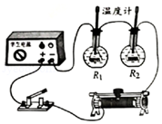
A. 此实验探究的是热量与电阻的关系
B. 此实验探究的是热量与电流的关系
C. 此实验探究的是热量与时间的关系
D. 此实验中用温度计示数变化的大小反映产生热量的多少
【来源】2018年北京市中考物理试题
【答案】AD
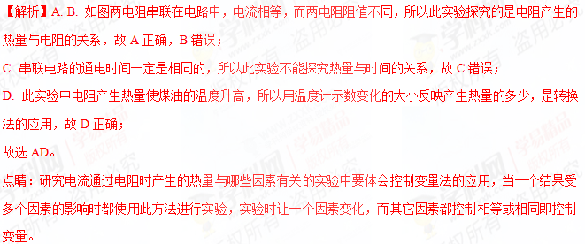 26．如图甲所示电路，闭合开关S后，将滑动变阻器的滑片P从一端滑到另一端，R₁、R₂的U～I关系图象如图乙所示：在上述过程中，滑片P从任意一点滑动到另外一点时，电流表A的示数变化量为△I，电压表V₁、V₂的示数变化量分别为△U₁、△U₂，R₁、R₂的功率变化量分别为△P₁、△P₂，则（ ）
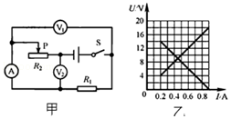
A. R₁的阻值为70Ω B. 电源电压是18V
C. |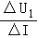|=|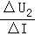|总成立 D. |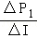|=|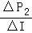|总成立
【来源】天津市2018年中考物理试题
【答案】BC
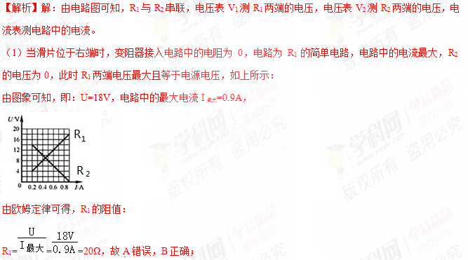（2）设滑片移动前后电路中的电流为I₁、I₂，根据欧姆定律和串联电路电压的规律，则电压表V₂示数的变化量：
|△U₂|=|（U﹣I₁R₁）﹣（U﹣I₂R₁）|=|（I₂﹣I₁）R₁|=|△IR₁|，
所以：|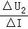|=R₁
根据串联电路各部分电压等于电源总电压，故有：|△U₁|=|△U₂|，
所以：|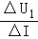|=||=R₁，故C正确；
（3）|△P₁|=|P₁﹣P₁'|=|I₁²R₁﹣I₂²R₁|=|R₁（I₁+I₂）（I₁﹣I₂）|=|R₁（I₁+I₂）△I|=R₁（I₁+I₂）|△I|；
故|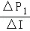|=R₁（I₁+I₂）﹣﹣﹣﹣﹣①，
同理：|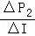|=R₂（I₁+I₂）﹣﹣﹣﹣﹣②，
由①②知，只有R₁=R₂时，|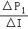|=||才成立，故D错误。
故选：BC。
点睛：本题考查串联电路的规律及欧姆定律的运用，根据欧姆定律和串联电路中的电压和电流特点分析两电压表示数变化量与电流表示数变化量比值的关系，结合串联电路电压的规律分析；
27．当定值电阻 R 两端的电压由U₁（U₁ 0 ）增大到U₂时，通过它的电流由I₁增大到 I₂。电压增加量 U  U₂U₁，电流增加量 I  I₂ I₁，电功率增加量为 P ，则
A. R=ΔU/ΔI B. R=ΔU/（I₁+I₂）
C. ΔP=ΔUΔI D. ΔP=ΔU（I₁+I₂）
【来源】2017年初中毕业升学考试（天津卷）物理（带解析）
【答案】AD
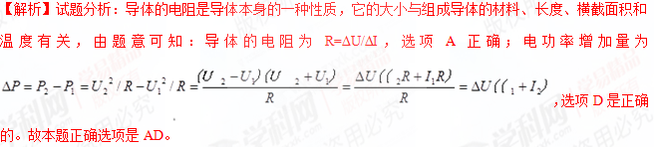【考点定位】电阻、电功率的相关计算。
28．.如图所示，电源电压不变，a、b、c为电流表或电压表。只闭合S₁时，a表无示数，b表有示数。S₁、S₂都闭合时，滑片P向右滑动，c表的示数不变。下列判断正确的是
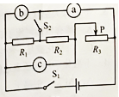
A. a表是电压表
B. 先闭合开关S₁，再闭合S₂，电路中的总电流变大
C. 只闭合S₁，P向右移动，R₂两端的电压变化量与电流变化量的乘积大于其电功率的变化量
D. 开关均闭合，电路的总功率为P₁；若将c表换成另一种电表，再闭合S₁、S₂，电路的总功率为P₂，则P₂ > P₁
【来源】2018年河北省初中毕业生升学文化课考试（中考）物理
【答案】BD
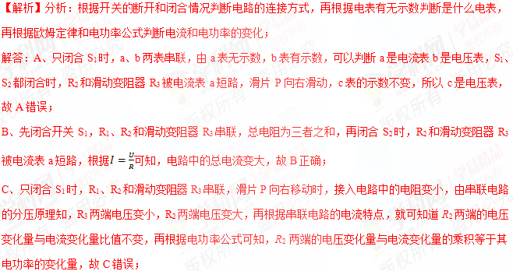 D、 开关均闭合，R₂和滑动变阻器R₃被电流表a短路，电路的总功率为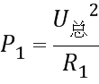，由A可知，c原来是是电压表，现换成电流表，再闭合S₁、S₂，电路变成了R₁、R₂和滑动变阻器R₃并联，总电阻小于R₁，再根据公式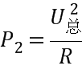可知P₂ > P₁，故D正确；
根据以上分析故选BD
【点睛】本题考查了串联和并联电路特点、欧姆定律和电功率公式的应用，解题的关键是正确分析开关在不同状态下电路的连接方式和电表作用的判断。
29．（双选）为了研究热敏电阻对电路的影响，小李设计了如图所示的电路。电源电压保持不变，R为定值电阻，R₁为热敏电阻，其阻值随温度的升高而减小。闭合开关后，小李在热敏电阻R₁上擦了一些酒精，用扇子对着它扇风时，下列说法中正确的是（ ）
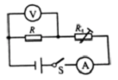
A. 电流表示数变小
B. 电压表示数变大
C. 电压表与电流表示数之比变小
D. 电路的总功率变小
【来源】河南省2018年中考物理试题
【答案】AD
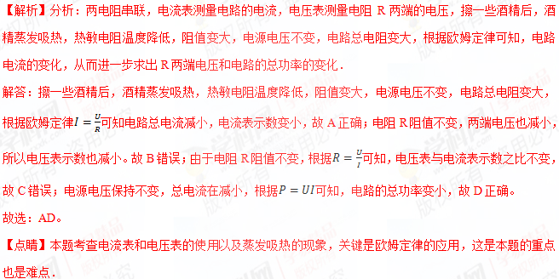

三、填空题
30．在如图所示的电路中，电源电压恒为12V，定值电阻R为50Ω，滑动变阻器的最大值为50Ω，小灯泡上标有“6V”字样，不考虑灯丝电阻变化。若开关S、S₁、S₂都闭合，当滑片P在b端时，电流表示数为___________A。若开关S闭合，S₁、S₂都断开，当滑动变阻器接入电路的阻值为20Ω时，电流表的示数为0.4A，则小灯泡的额定电功率是___________W。
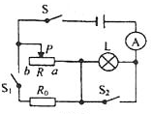
【来源】2017年初中毕业升学考试（重庆B卷）物理（带解析）
【答案】 0.48 3.6
【解析】试题分析：（1）若开关S、S₁、S₂都闭合，定值电阻R₀与滑动变阻器R并联，当滑片P在b端时，滑动变阻器R接入阻值最大为50Ω，则通过R的电流：I_{R}=U/R=12V/50Ω=0.24A，通过R₀的电流：I₀ =U/R₀=12V/50Ω=0.24A，所以，电流表示数为I=I₀+I_{R}=0.24A+0.24A=0.48A；
（2）若开关S闭合，S₁、S₂都断开，L和滑动变阻器R串联，由I=U/R可得此时滑动变阻器两端的电压：U_{R}=I′R′=0.4A×20Ω=8V，因串联电路的总电压等于各电阻两端的电压之和，所以，灯泡两端的电压：U_{L}=U-U_{R} =12V-8V=4V，由I=U/R可得灯泡的电阻：R_{L}=U_{L}/I′=4V/0.4A=10Ω，则灯泡的额定功率为：P_{额}="U"²_{额}/R_{L}=(6V)2/10Ω=3.6W。
考点：欧姆定律的应用；电功率的计算
31．如图所示电路中，电源电压保持不变，电阻R₁与R₂的阻值之比为2：1．开关S断开时，R₁与R₂的电功率之比为_____：开关S闭合前后，电压表两次的示数之比为_____。
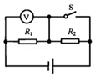
【来源】天津市2018年中考物理试题
【答案】 2：1 2：3
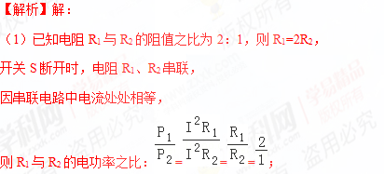
开关S断开时，电阻R₁、R₂串联，此时电路中的电流I=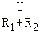=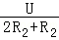=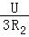，
此时电压表测R₁两端的电压，
由I=可得，电压表的示数：
U₁=IR₁=×R₁=×2R₂=；
（2）开关S闭合后，电路为R₁的简单电路，电压表测电源电压，即电压表的示数为U；
所以，开关S闭合前后，电压表两次的示数之比为=。
点睛：本题考查了串联电路的特点和欧姆定律的应用，分清开关闭合、断开时电路的连接方式和电表所测的电路元件是关键。
32．下面是两则科技新闻：①“天眼一FAST”第一次发现了一颗距地球4000光年的毫秒脉冲星；②我国新能源汽车产业发展迅速，锂电池单体能量密度已达230W•h/kg其中“光年”是_____的单位，“W•h”是_____的单位。（填物理量名称）
【来源】天津市2018年中考物理试题
【答案】 长度 能量
【解析】解：物理学中，“光年”是光在1年中走过的路程，是长度单位；W•h是功率与时间的乘积，是能量单位。
点睛：知道光年是长度单位，不要受“年”的影响，W•h是能量单位。
33．一只电烙铁铭牌上标着“220 V 100 W”的字样，它正常工作时，电压是________V，电阻是________Ω.
【来源】2017年初中毕业升学考试（天津卷）物理（带解析）
【答案】 220 484
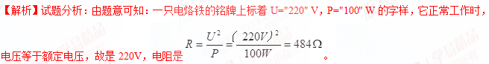【考点定位】额定电压，电阻的相关计算。
34．家庭中的电灯、电视机和电冰箱等用电器都是_______联在电路中的。小明家中一周前后电能表示数如图所示，他家这周消耗了________kW·h的电能。
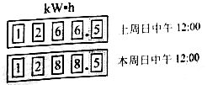
【来源】2016年初中毕业升学考试（天津卷）物理（带解析）
【答案】并；22
【解析】试题分析：电灯、电视机、电风扇等家用电器并联，既能保证用电器正常工作，又互不影响，上周12：00电能表的读数是266．5kW•h，所以这周消耗的电能：W=288．5kW•h-266．5kW•h=22kW•h。
考点：电能表参数的理解与电能的求法
35．.小明一家外出旅游，出门时电能表示数为，回来时为，这期间消耗了______度电。这些电能可使标有“220 V 25 W”的灯泡正常工作______h。
【来源】2018年河北省初中毕业生升学文化课考试（中考）物理
【答案】 3 120
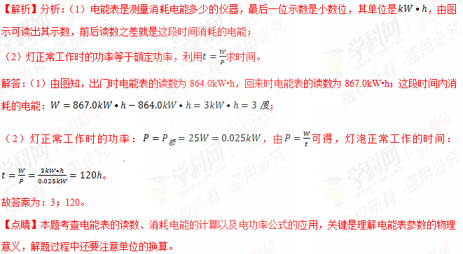 36．一天小明家中的IC电能表上的余额用完了，电能表便切断了电路，小明的父亲将存有300元的IC卡插入电能表，电路又接通了，此时电能表的示数为，小明家所在地每度电的电费是0.6元，300元电费可用电 kW•h，为防止电能表再次切断电路，小明家应在电能表的示数为 前为IC卡电能表充值．
【来源】2017年初中毕业升学考试（河北卷）物理（带解析）
【答案】500；
【解析】试题分析：已知每度电的电费是0.6元，则300元电费可用电W=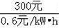=500kW•h；此时电能表的示数为则为防止电能表再次切断电路，小明家应在电能表的示数为518.0﹣500=18前为IC卡电能表充值，则电能表的示数为。
【考点定位】电能表参数的理解与电能的求法
37．【2016·河南卷】在如图所示的电路中，定值电阻的阻值R₀和电源电压U均为已知。在a、b间接入一个未知电阻R_{x}，闭合开关，电压表的示数为U_{x}，则由已知量和测得量可以推出：R_{x}＝___，R_{x}的电功率P_{x}＝___。
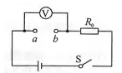
【来源】新疆乌鲁木齐市第九十八中学2017届中考四模物理试题
【答案】 U_{x}•R₀/U−U_{x} U_{x}I=U_{x}•（U−U_{x}/R₀）
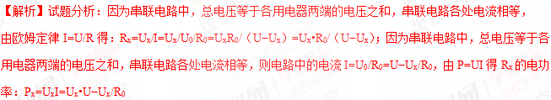考点：电功率的计算；欧姆定律的应用
视频
38．【2017•河南卷】图为一电热饮水机的电路简图，其额定电压为220V，具有“加热”、“保温”两种功能，对应功率分别为400W和40W．当开关S₁、S₂均闭合，饮水机处于__________（选填“保温”或“加热”）状态，R₁的组值为_______Ω；用饮水机给2kg的水加热，当水温升高50℃，水吸收的热量为_____J．[c_{水}=4.2×10³J/（kg•℃）]．
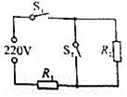
【来源】2017年初中毕业升学考试（河南卷）物理（带解析）
【答案】 加热 121 4.2×10⁵
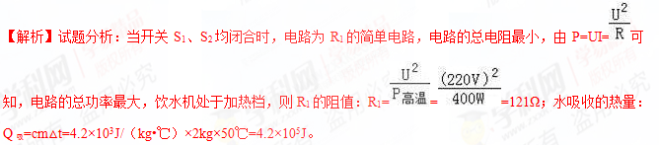【考点定位】电功率与电压、电流的关系；热量的计算
39．在如图所示的电路中，电阻R₁=10Ω,R₂=20Ω，电源电压保持不变。当开关S₁、S₃断开，S₂闭合时，电流表的示数为0.2A。当开关S₁、S₃闭合，S₂断开时，电流表的示数为_________A，R₂的电功率为_________W。为了保障电路安全，____________两个开关不能同时闭合。
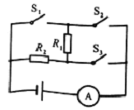
【来源】河南省2018年中考物理试题
【答案】 0.9 1.8 S₁、S₂
【解析】分析：（1）当开关S₁、S₃断开，S₂闭合时，两电阻串联，电流表测电路中电流，由串联电路特点和欧姆定律计算电源电压；当开关S₁、S₃闭合，S₂断开时，两电阻并联，电流表测干路电流，由并联电路特点和欧姆定律计算干路电流。然后算出R₂的电功率；
（2）为了保障电路安全，不能出现短路，分析闭合哪几个开关时，会出现短路，就得出答案；
解答：（1）由电路图可知，当开关S₁、S₃断开，S₂闭合时，两电阻串联，电流表测电路中电流，由串联电路特点和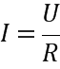可得电源电压：
；当开关S₁、S₃闭合，S₂断开时，两电阻并联，电流表测干路电流，由并联电路特点和可得电流表示数：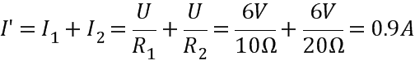；R₂的电功率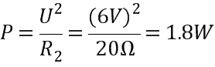；
（2）为了保障电路安全，S₁、S₂两个开关不能同时闭合，会出现短路，烧坏电源和导线。
故答案为：(1). 0.9 (2). 1.8 (3). S₁、S₂
【点睛】本题考查了串联电路和并联电路特点和欧姆定律的应用，关键是正确判断开关在不同状态下电路的连接方式。
40．如图所示电路中，电源电压恒为6V，R₁=30Ω，只闭合开关S时，电流表示数为_______A；同时闭合开关S、S₁，电流表示数为0.5A，则通电1分钟电阻R₂产生的热量为________J。
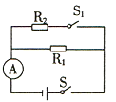
【来源】2017年初中毕业升学考试（重庆卷）物理（带解析）
【答案】 0.2 108
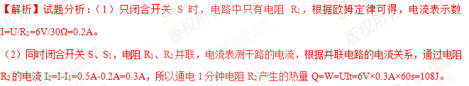考点：欧姆定律的应用 并联电路电流关系 电功

四、实验题
41．小阳为测量额定电压为2.5V的小灯泡在不同电压下的电功率及观察小灯泡的发光情况，连接了如图所示的电路。
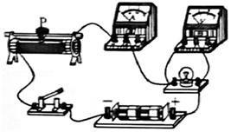
（1）闭合开关前，滑动变阻器的滑片P应放置在_______端。（选填“左”或“右”）
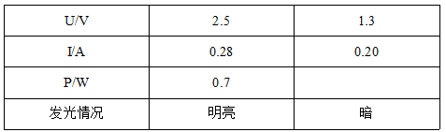
（2）小阳的实验记录如上表所示，则小灯泡两端电压U=1.3V时的电功率P=_____W。
（3）由上表的实验记录你还能得到的结论：_______________________。（写出一条即可）
（4）利用如图所示实验电路还可以进行的实验有：_________________。（写出一个即可）
【来源】2018年北京市中考物理试题
【答案】 右 0.26 灯的电压越大，灯的电阻越大 测灯的电阻实验
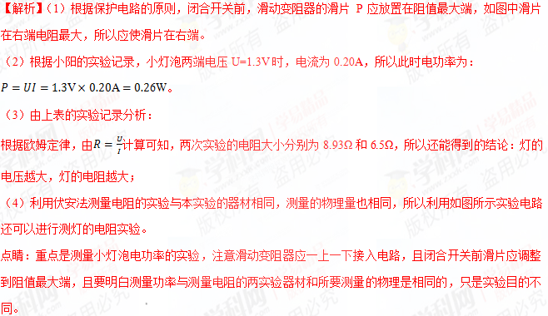 42．用如图所示的装置探究“电流通过导体产生的热量与电流的关系”，相同烧瓶内装满了煤油。
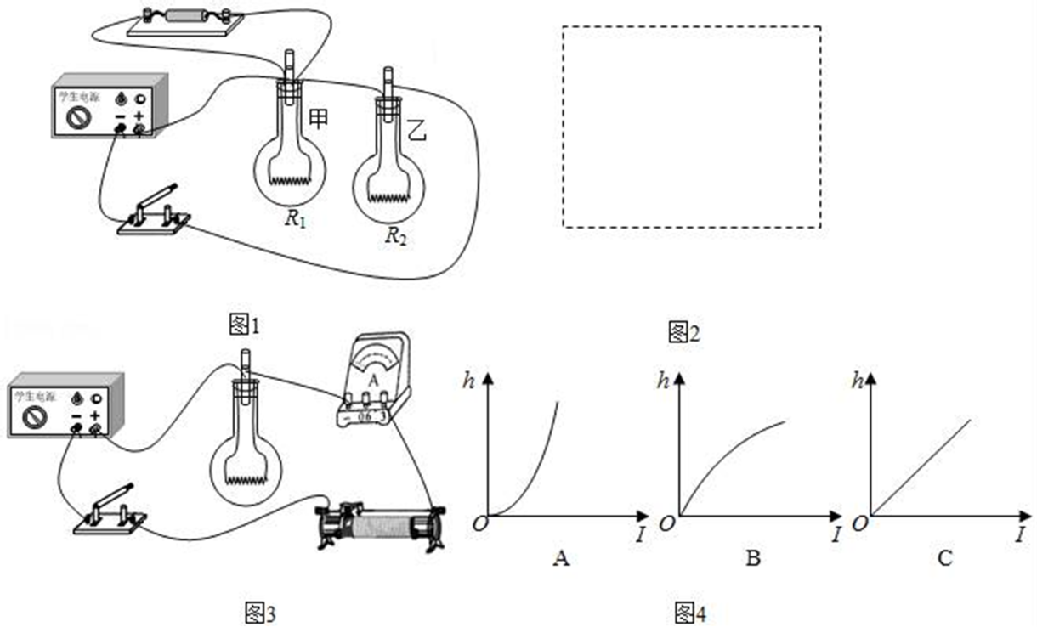
（1）烧瓶中装入的煤油是_______（选填“导体”或“绝缘体”）。
（2）请根据实物电路，在虚线框如图内画出对应的电路图。_____
（3）为达到实验目的，选用的两电阻丝R₁与R₂的阻值应_______，通过R₁的电流_______通过R₂的电流。
（4）通电一段时间后，乙烧瓶中玻璃管内液面上升的高度较大，说明_______。
（5）小红用如图示的装置，进一步探究“电流通过导体产生的热量与电流的关系”，经多次实验测量，收集实验数据，绘制了烧瓶中玻璃管内液面上升的高度h与电流的关系图象，根据焦耳定律可知，如图中能正确反映h﹣I关系的是_______。
（拓展）用Q=I²Rt可以算电流通过任何用电器产生的热量，能用Q=UIt计算电流通过任何用电器产生的热量吗？请用实例说明原因_______
【来源】2018年河北省初中毕业生升学文化课考试（中考）物理
【答案】 绝缘体 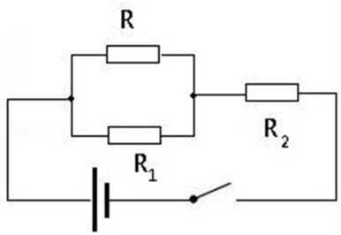 相等 小于 在电阻和通电时间相等时，电流越大产生的热量越多 A 不能。含有电动的电路，电流做的功大部分转化为机械能，有一小部分转换化内能，即发热了，W=UIt＞Q。
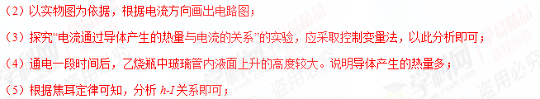解答：(1)烧瓶中装入的煤油是绝缘体；
（2）根据实物图可知，从电源正极先接开关，再接L₂，R₀和R₁并联后，再串联在电路中，答案如下图：
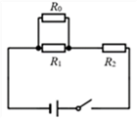
（3）探究“电流通过导体产生的热量与电流的关系”的实验，应采取控制变量法，必须控制电阻相等，电流不同，根据并联电路的特点可知，通过R₁的电流小于通过R₂的电流。
(4)通电一段时间后，乙烧瓶中玻璃管内液面上升的高度较大，说明在电阻和通电时间相同的条件下，电流越大，导体产生的热量越多。
（5）根据焦耳定律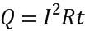可知，电阻产生的热量与电流的平方成正比。而烧瓶中玻璃管内液面上升的高度h越大，导体产生的热量越多，能正确反映h-I关系的是A。不能用 计算通过任何用电器产生的热量，因为用计算出来的是电路产生的总功，而总功除了用电器产生的热量，另外一部分可能转化为其他能量，例如电风扇电路产生的总功一部分转化为电热，一部分转化为机械能。
故答案为： (1). 绝缘体 (2). 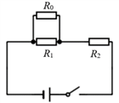 (3). 相等 (4). 小于 (5). 在电阻和通电时间相同的条件下，电流越大，导体产生的热量越多 (6). A (7). 不能 (8). 因为用计算出来的是电路产生的总功，而总功除了用电器产生的热量，另外一部分可能转化为其他能量，例如电风扇电路产生的总功一部分转化为电热，一部分转化为机械能。
【点睛】本题考查了学生对焦耳定律的认识，注重了探究实验的考查，同时在该实验中利用了控制变量法和转换法，是中考物理常见题型。
43．小明利用如图所示的实验器材“测量小灯泡的额定功率”，已知电源电压恒为6 V，小灯泡正常工作时的电压为3.8 V，电阻约为12 Ω，滑动变阻器的规格为“20 Ω 2 A”．
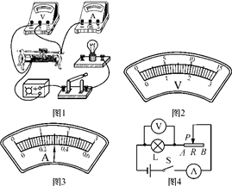
(1)请用笔画线代替导线，将如图实物电路连接完整____________．
(2)正确连接电路后，用开关试触，灯泡不亮，电压表瞬间满偏，电流表指针几乎不动，电路的故障是________________．(电路只有一处故障)
(3)排除故障后，继续实验，闭合开关，移动滑片，当电压表的指针在某电压值时______(请在如图中标出相应的电压值)，小灯泡正常发光，电流表的示数如图所示，小灯泡的额定功率是________W.
(4)测量完灯泡的额定功率后，小明又测量了几组数据，计算后发现灯丝电阻随其两端电压的增大而增大，原因是________________________．
【评估】小红也利用上述器材对该小灯泡的额定功率进行了测量，实验电路图如图所示，实验结束后，两人对实验进行了交流与评估．
(5)小红的实验结果误差较大，理由是___________________________________________.
(6)小明的实验更不容易操作，理由是___________________________________________.
【来源】2017年初中毕业升学考试（河北卷）物理（带解析）
【答案】 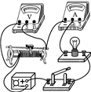 滑动变阻器断路 1.14 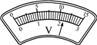 灯丝电阻随温度升高而增大 电压表要选择0～15 V量程，量程过大，使得电压的测量不够精确 电源电压6 V，操作中电压表要先使用0～15 V量程，调节变阻器后再使用0～3 V量程，操作比较麻烦
【解析】试题分析：（1）测量小灯泡的额定功率实验中，电流表应与灯泡串联，由欧姆定律可知灯泡正常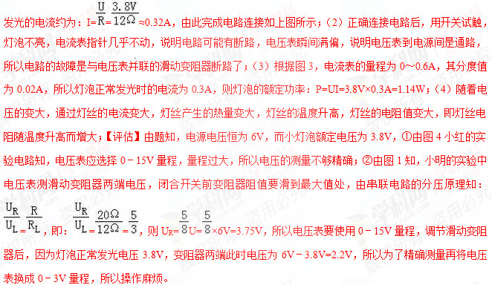
【考点定位】电功率的测量

五、计算题
44．图为某电热器的电路原理图，通过将开关S置于不同的位置，可以实现“加热”和“保温”两种状态的变换，对应的额定功率分别为800W和40W。
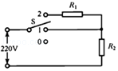
（1）将开关S接“1”时，电热器处于_____（选填“加热”或“保温”）状态。
（2）电热器在加热状态下正常工作，将0.5kg初温为20℃的水加热到100℃，需要多长时间______？（（水的比热容为4.2×10³J/（kg•℃），假设电能全部转化为水的内能）
【来源】天津市2018年中考物理试题
【答案】 加热 210s
【解析】解：
（1）将开关S接“1”时，电路为R₂的简单电路，电路中电阻最小，
根据P=可知，电源电压一定时，电阻越小，电功率越大，所以此时电热器处于加热状态。
（2）水吸收的热量：
Q_{吸}=cm（t﹣t₀）=4.2×10³J/（kg•℃）×0.5kg×（100℃﹣20℃）=1.68×10⁵J，
由题意可知，假设电能全部转化为水的内能，则W=Q_{吸}=1.68×10⁵J，
由P=得，需要的加热时间：
t′=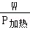=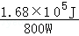=210s。
答：（1）加热；
（2）电热器在加热状态下正常工作，将0.5kg初温为20℃的水加热到100℃，需要的时间为210s。
点睛：本题考查了吸热公式和电功率公式的应用，关键是电功率公式的灵活应用和电热器的状态的判断。
45．某电热水器的铭牌如下表所示，现将水箱装满水，电热水器正常工作时，把水从20°C加热到60°C．已知c_{水}=4.2×10³J/（kg•℃），不计热量损失，求：
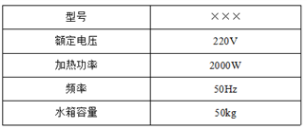
（1）水吸收的热量；
（2）加热所需要的时间。
【来源】2017年初中毕业升学考试（天津卷）物理（带解析）
【答案】（1）8.4×10⁶J；（2）4200s。
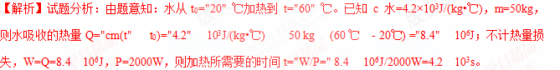【考点定位】热量的计算，电功率的计算。
46．.如图所示，电源电压不变，小灯泡L的额定电压为10 V，滑动变阻器R₁的规格为“10 Ω 1 A”。 闭合开关，当滑片P置于距左端三分之一处，灯泡正常发光，电流表指针满偏，电表表盘如图所示。
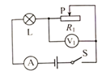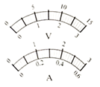
(1) 求灯泡的额定功率___和电源电压____。
（2）用定值电阻R₂替代小灯泡，再将另一电压表V₂接入电路，其它部分电路连接不变。闭合开关，当滑片P置于某一位置时，两个电压表指针偏转的角度相同，且表V₂示数大于表V₁的示数，两种电表指针偏转角度之比为2:1。求R₂可能的阻值____
【来源】2018年河北省初中毕业生升学文化课考试（中考）物理
【答案】 6W 12V 40 Ω或50 Ω
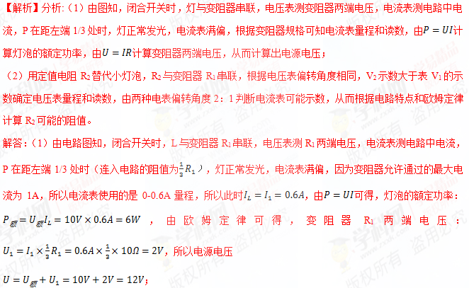（2）用定值电阻R₂替代小灯泡，R₂与变阻器R₁串联，其它部分电路连接不变，
①若电压表V₂并联在R₂两端，如图所示：
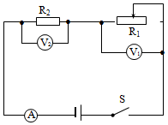
两个电压表指针偏转的角度相同，且V₂示数大于表V₁的示数，所以V₂使用0-15V量程，V₁使用0-3V量程，且U₂=5U₁，所以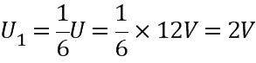，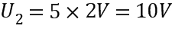，电压表偏转2大格，两种电表指针偏转角度之比为2：1，若电流表偏转是电压表偏转的2倍，则电流表示数为0.4A，所以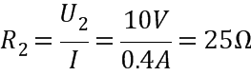，若电压表偏转是电流表的2倍，则电流表示数为0.2A，所以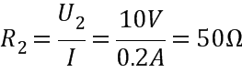；
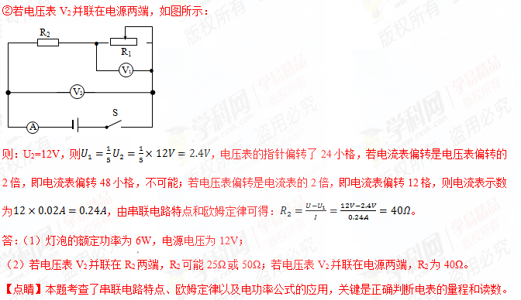 47．如图1示，电源电压恒定，滑动变阻器的规格为“30Ω 1A”，在AB间接入规格为“12V 12W”的灯泡，闭合开关，当变阻器的五分之一阻值连入电路时，灯泡正常发光．
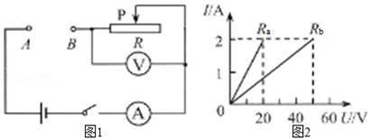
（1）求灯泡正常工作时通过的电流和电源电压．
（2）R₀是如图2示的R_{a}和R_{b}之间任意取值的电阻，当在AB间接入电阻R₀后，闭合开关，在保证电路安全的情况下，将滑片P从最右端向左滑动的过程中，电流表示数均出现过0.4A（电流表选择0﹣0.6A量程），求R₀的取值范围及电压表示数的最大值和最小值．
【来源】2017年初中毕业升学考试（河北卷）物理（带解析）
【答案】（1）1A， 18V；（2）15Ω～25Ω， 12V、3V
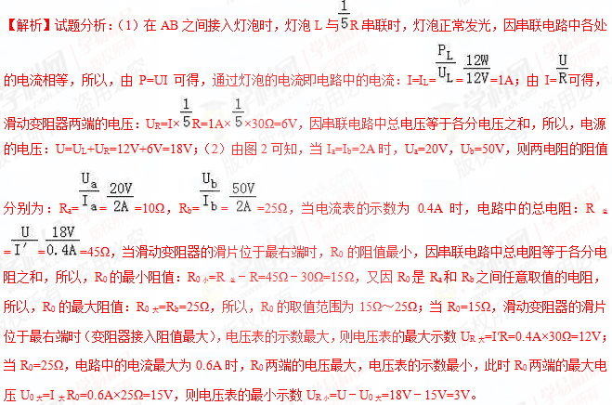【考点定位】欧姆定律的应用；电功率与电压、电流的关系
48．每天都会有许多全国各地的人民群众，来到天安门广场观看升国旗仪式。天安门广场上的国旗，每天都会准时同太阳一起升起，25000次零失误。这是护卫国旗的战士们，一天一个两万步，两年一个新长征的训练缔造的奇迹。天安门广场上的国旗总重为175N，升旗时(如图)，国旗上升高度为30m，所用时间为2分07秒。求解下列问题：
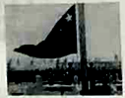
(1)国旗上升的平均速度是多少？(保留一位小数)
(2)将国旗沿竖直方向匀速升高30m，拉力对国旗做的功是多少？
(3)若某持枪战士总重约为700N，估算该战士站立时对水平地面的压强。
【来源】山西省2018年中考物理试题
【答案】0.2m/s 5250J 1×10⁴Pa
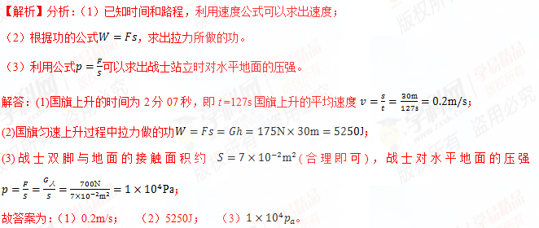【点睛】考查了速度，压强和功的计算，应注意：功等于力与力的方向上距离的乘积。
49．在物理综合实践活动中，小明和小亮合作测量电磁灶的加热效率。他们关闭家中的其他用电器，只让电磁灶接入电路中烧水，水的质量为2kg。小明负责观察电能表(如图)，小亮负责用温度计测量水的温度。5min电能表上的转盘转了200r，水的温度恰好升高了50℃。求解下列问题：
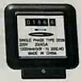
(1)水吸收的热量是多少？[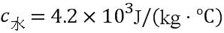]
(2)电磁灶的实际功率是多少？
(3)电磁灶烧水的效率是多少？
【来源】山西省2018年中考物理试题
【答案】4.2×10⁵J 2000W 70%
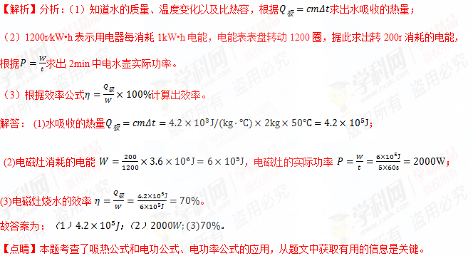 50．小峻家中有一个浴足盆,其部分铭牌信息如图甲所示,如图乙为浴足盆的工作电路,R₁、R₂均为电热丝,当开关S接a、b触点时,浴足盆的挡位不同。求：
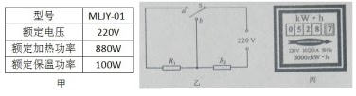
(1)额定加热电流
(2)R₁和R₂的阻值各为多少欧?
(3)在用电高峰期,小峻关闭家中其它用电器,只让浴足盆通电,使其处于加热状态1min电能表(如图丙所示)的圆盘转了30转,则浴足盆加热的实际电功率为多少瓦?
【来源】重庆市2018年中考物理试题A卷
【答案】见解析所示
【解析】(1)解额定加热电流I_{加}＝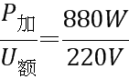＝4A;由图可知当s接b时处于加热状态，此时电路中只有R₂，所以R₂＝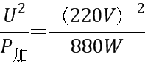＝55，R_{串}＝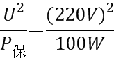＝484,所以R₁＝R_{串}-R₂＝484-55＝429(3)圆盘转了30转消耗的电能W＝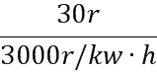＝0.01kw t＝1min＝h所以P＝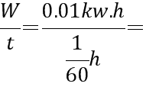0.6kw＝600W.
51．如图所示,某公司研发的智能服务机器人,它具有净化室内空气、陪伴老人聊天散步等功能。若它在50N的牵引力作用下,以0.5m/s的速度在水平地面匀速直线行驶60s,求:

(1)它行驶的路程;
(2)此过程中牵引力所做的功.
【来源】重庆市2018年中考物理试题A卷
【答案】见解析所示
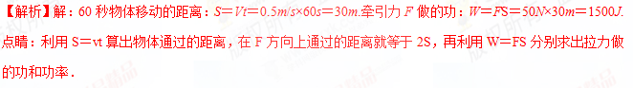 52．小明家的电饭锅如图甲，额定电压为220V，“煮饭”时额定功率为1210W，简化电路如图乙，S₁为温控开关，发热电阻R₁和R₂的阻值不随温度变化，电阻R₂在“保温”状态与“煮饭”状态时的功率之比为1：16，求：
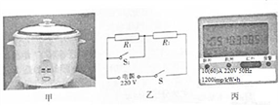
（1）正常“煮饭”状态，通过电饭锅的电流为多少安？
（2）电阻R₁的阻值为多少欧？
（3）某天傍晚，小明关闭家里其它用电器，只让“保温”状态的电饭锅工作，发现自家电能表（如图丙）指示灯每闪烁4次所用的时间为48s．则R₂两端的实际电压为多少伏？
【来源】2017年初中毕业升学考试（重庆卷）物理（带解析）
【答案】（1）5.5A；（2）600Ω；（3）25V
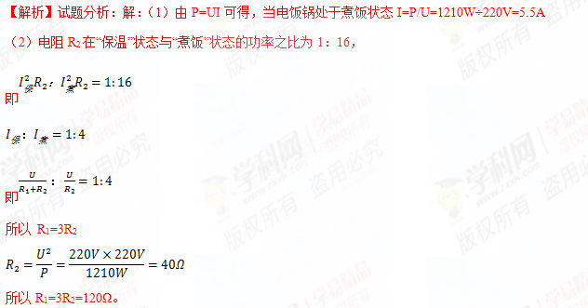（3）闪4次所消耗的电能
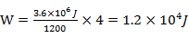
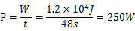
=250W×160Ω
所以U=200V
答：（1）正常“煮饭”状态，通过电饭锅的电流为5.5A。（2））电阻R₁的阻值为120Ω。（3）则R₂两端的实际电压为200V。
考点：电功率 电功
53．如表所示为某电烤箱的铭牌，高温档额定功率模糊不清．如图虚线内所示是电烤箱内部的简化电路图．R₁和R₂均为电热丝，R₂=72.6Ω．电烤箱开关接1时是低温档，接2时是高温档．求：
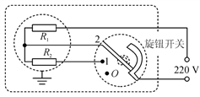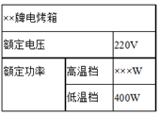
（1）电烤箱在低温档正常工作10min电流做的功；
（2）R₁的阻值；
（3）在某用电高峰期，若家庭电路中只有电烤箱在高温档工作，发现标有“3000imp/kW•h”的电能表的指示灯闪烁81次共用时2min，求此时家庭电路两端的实际电压．
【来源】2017年初中毕业升学考试（重庆B卷）物理（带解析）
【答案】（1）2.4×10⁵J；（2）48.4Ω；（3）198V．
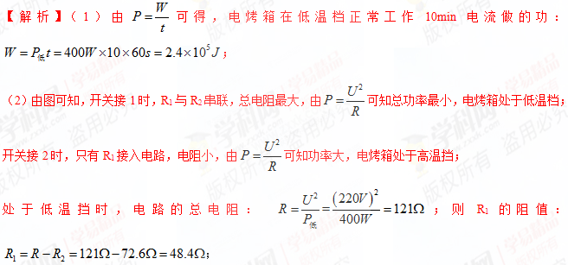（3）指示灯闪烁81次，电烤箱消耗的电能： ，工作时间： 则电烤箱在高温档的实际功率： ；
根据 可得，此时家庭电路两端的实际电压： 。
答：（1）电烤箱在低温档正常工作10min电流做的功为2.4×10⁵J；
（2）R₁的阻值为48.4Ω；[来源:Zxxk.Com]
（3）此时家庭电路两端的实际电压为198V。
【点睛】本题考查了电功、电阻、电功率的计算，计算过程要注意单位的换算和统一。
54．如图18所示的电路中，电源电压不变，电阻R₂的阻值为10Ω。闭合开关S，电流表 A₁的示数为2A，电流表A₂的示数为0.8A。求：
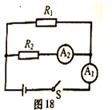
(1)电源电压；
(2)电阻R₁消耗的电功率。
【来源】2017年初中毕业升学考试（重庆B卷）物理（带解析）
【答案】（1）8V；（2）9.6W
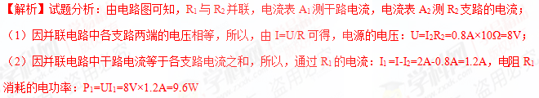考点：欧姆定律的应用；电功率的计算

六、简答题
55．小明在家学习时遇到这样的情况：刚把台灯的插头插入插座中，就听到“啪”的一声，家里的所有用电器都停止了工作。经检查保险丝烧断了。请你用所学的物理知识解释保险丝烧断的原因。______________。
【来源】山西省2018年中考物理试题
【答案】电路发生了短路，电路中电阻很小，家庭电路的电压220V一定，根据可知，电路中的电流很大。根据可知，通电时间和保险丝的电阻一定时，通过电路电流大，保险丝产生的热量多，温度急剧升高，达到保险丝的熔点，保险丝烧断。
【解析】分析：保险丝熔断，说明家庭电路中有过大电流通过。家庭电路中造成电流过大的原因有两个：①用电器的总功率过大，②发生短路。
解答：刚把台灯的插头插入插座中，就听到“啪”的一声，家里的所有用电器都停止了工作。台灯的功率不大，但保险丝断了，说明电路发生了短路，电路中电阻很小，家庭电路的电压220V一定，根据 可知，电路中的电流很大。根据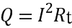可知，通电时间和保险丝的电阻一定时，通过电路电流大，保险丝产生的热量多，温度急剧升高，达到保险丝的熔点，保险丝烧断。
故答案为：电路发生了短路，电路中电阻很小，家庭电路的电压220V一定，根据 可知，电路中的电流很大。根据可知，通电时间和保险丝的电阻一定时，通过电路电流大，保险丝产生的热量多，温度急剧升高，达到保险丝的熔点，保险丝烧断。
【点睛】了解家庭电路中电流过大的原因，根据题目的实际分析其发生的可能性，是正确解答的关键。
56．【2016·山西卷】使用试电笔时，人体通过试电笔与火线相连，为什么没有触电事故发生呢？阅读以上资料请你在小组合作交流时给有疑惑的同学讲解其中的道理。
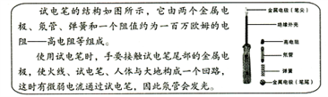
【来源】2016年初中毕业升学考试（山西卷）物理（带解析）
【答案】使用试电笔时，人体与试电笔串联接入家庭电路中，电路的总电阻R=R_{高电阻}+R_{人体}，由于高电阻阻值约为一百万欧，所以电路中总电阻很大。家庭电路的电压为220V，根据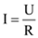可知，通过人体和试电笔的电流很小，不会有触电事故发生。
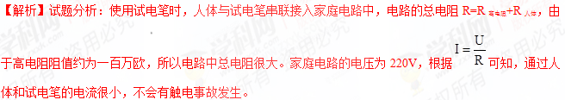【考点定位】试电笔的构造和原理 欧姆定律
视频

七、综合题
57．在实践活动中，小刚所在的兴趣小组对电热水壶进行了研究与计算。
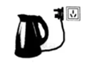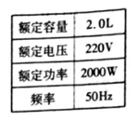
（1）如图所示，电热水壶使用的都是三脚插头，中间较长的脚连接的是电热水壶的金属外壳，插入三孔插座后可将其与______相连，防止漏电时对人造成伤害。壶底的加热盘烧水时是通过______的方式改变了水的内能。
(2) 电热水壶的铭牌如右表所示，正常工作时通过电热水壶的电流是多少__________？
(3) 为了测量电热水壶的加热效率，小刚在壶中加入额定容量的初温为15℃的水，在额定电压下将其加热到沸腾，用时7min，已知烧水时气压为1个标准大气压，ρ_{水}=1.0×103kg/m³,c_{水}=4.2×10³J/(kg·℃)，则该电热壶的加热效率为多少 _________？
(4) 小刚发现电热水壶的电源线都比较短，上网查询后发现，按照国家规定的标准，电热水壶使用的电源线不能过长，横截面积不能过小，请利用所学的物理知识进行解释 ________。
【来源】河南省2018年中考物理试题
【答案】 地线 热传递 9.1A 85% 因为导体的电阻大小与导体的长度和横截面积有关，在导体的材料一定时，导体越长，横截面积越小，导体的电阻越大；而根据焦耳定律可知，在通过导体的电流和通电时间相同时，导体的电阻越大，产生的热量越多，所以电热水壶使用的电源线不能过长，横截面积不能过小
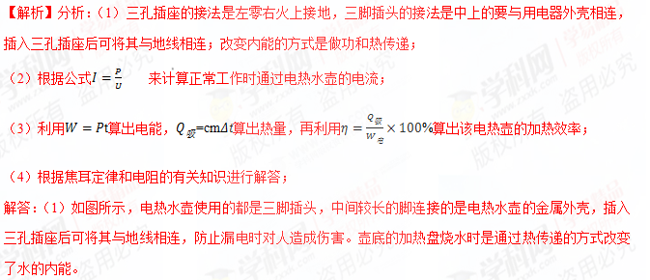（2）从铭牌可以看出，电热水壶的额定功率2000W，额定电压220V，则额定电流为
